附件3
内江大千国际酒店区位图及乘车路线

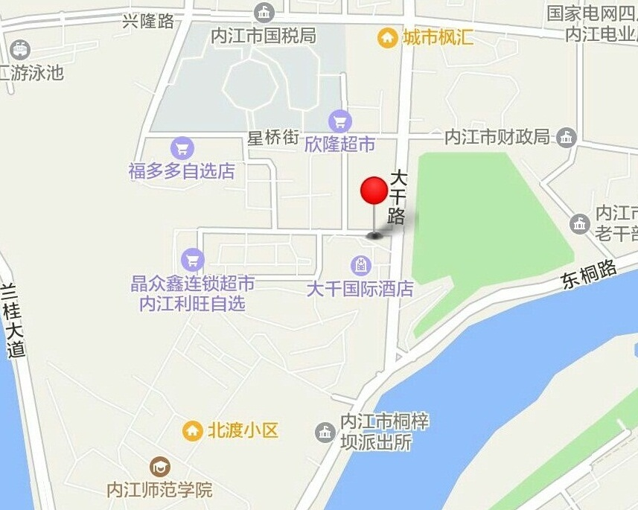
乘车路线
1.火车北站（高铁）
118路/319路：火车北站—大千路东桐路口站，步行至大千国际酒店；
2.火车站（普快）
219路/207路：火车站—大千路东桐路口站，步行至大千国际酒店；

